第十四届“希望杯”全国数学邀请赛(高二)第二试
2003年4月13日 上午 8：30—10：30
一、选择题（每小题5分，共50分）
1、方程sin π x = 0.25 x的解的个数是（ ）
（A）5 （B）6 （C）7 （D）8
2、当0 < x < 1时，记 a = x ^{x}，b = ( arcsin x ) ^{x}，c = x ^{arcsin x}，下列不等式中成立的是（ ）
（A）a < b < c （B）a < c < b （C）c < a < b （D）c < b < a
3、If 2 | a | < 4 + b , | b | < 4 , then the set of real roots of the equation x ² + a x + b = 0 is（ ）
（A）( – 2，2 ) （B）( – 1，2 ) （C）( – 3，2 ) （D）( – 3，3 )
4、正实数x，y使4 x ² + y ² – 4 x y – 4 x + 4 y – 4 ≤ 0成立，则（ ）
（A）2 x – y的最小值为1 –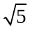 （B）2 x – y的最大值为1 +
（C）x – y的最小值为 – 1 （D）x – y的最大值为1
5、已知实数x，y，z满足条件：arccos x + arccos y + arccos z = π，那么一定成立的等式是（ ）
（A）x ² + y ² + z ² – x y z = 1 （B）x ² + y ² + z ² + x y z = 1
（C）x ² + y ² + z ² – 2 x y z = 1 （D）x ² + y ² + z ² + 2 x y z = 1
6、一平面与正方体表面的交线围成的封闭图形称为正方体的“截面图形”。棱长为1的正方体ABCD – A₁B₁C₁D₁中，E为AB中点，F为CC₁中点，过D₁、E、F三点的截面图形的周长等于（ ）
（A）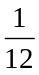( 25 + 2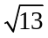+ 9) （B）( 15 + 4+ 9)
（C）( 25 + 2+ 6) （D）( 15 + 4+ 6)
7、数列{ a _{n} }定义为：a ₁ = cos θ，a _{n} + a _{n + 1} = n sin θ + cos θ，n ≥ 1，则S _{2 n + 1}等于（ ）
（A）n cos θ + n ( n + 1 ) sin θ （B）( n + 1 ) cos θ + n ( n + 1 ) sin θ
（C）( n + 1 ) cos θ + ( n ² + n – 1 ) sin θ （D）n cos θ + ( n ² + n – 1 ) sin θ
8、已知直线l：y = –+ m与曲线C：y = 1 +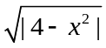仅有三个交点，则m的取值范围是（ ）
（A）(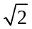– 1，+ 1 ) （B）( 1，) （C）( 1，1 +) （D）( 2，1 +)
9、若2 x + y ≥ 1，u = y ² – 2 y + x ² + 6 x，则u的最小值等于（ ）
（A）– （B）–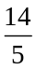 （C） （D）
10、若A、B、C是平面内任意三点，则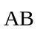∙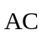=（ ）
（A）( | AB | ² + | AC | ² – | BC | ² ) （B）( | AB | ² + | AC | ² ) – | BC | ²
（C）| AB | ² + | AC | ² – | BC | ² （D）( | AB | ² + | AC | ² )
二、填空题：（每小题5分，共50分）
11、锐角α，β，γ成等差数列，公差为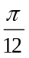，它们的正切成等比数列，则α = ，β = ，γ = 。
12、不等式| e ^{x} – e ^{– x} | <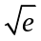（e是自然对数的底）的解集是 。
13、CaF₂（萤石）是正八面体的晶体，其相邻两侧面所成的二面角的平面角等于 。
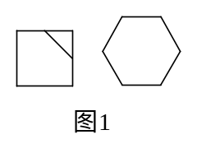
14、三个12 cm × 12 cm的正方形的纸都被连接两邻边中点的直线分成两片，把这6片粘在一个正六边形的外面，然后折成一个多面体，则这个多面体的体积等于____ cm ³。
15、设有棱长等于a的正四面体A₁，作它的内切球R₁，再作R₁的内接正四面体A₂，接着再作A₂的内切球R₂和R₂的内接正四面体A₃，如此继续下去，……，得到无限多个正四面体，它们的体积之和等于 。
16、函数y =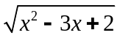+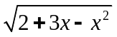的最大值是 ，最小值是 。
17、与圆x ² + y ² – 4 x – 8 y + 15 = 0切于点A( 3，6 )且过点B( 5，6 )的圆的方程是 。
18、Let point M move along the ellipse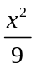+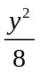= 1 , and point F be its right focus , then for fixed point P ( 6，2 ) , then maximum of 3 | MF | – | MP | is , where the coordinate of M is ．
（英汉小字典：ellipse 椭圆；focus焦点；maximum 最大值；coordinate坐标）
19、设x，y，z都是正数，且x + y + z = 1，则使x ² + y ² + z ² + λ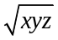≤ 1恒成立的实数λ的最大值是 。
20、某水池装有编号为1，2，3，…，8的8个进出口水管，有的只进水，有的只出水，已知所开的水管编号与灌满水池的时间如下表：
水管编号 | 1，2 | 2，3 | 3，4 | 4，5 | 5，6 | 6，7 | 7，8 | 8，1
时间（小时） | 3 | 6 | 9 | 18 | 12 | 12 | 8 | 24
若8个水管一齐开，灌满水池需 小时。
三、解答题（21、22题各15分，23题20分）
21、已知：x，y，z∈R，且x =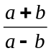，y =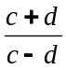，z =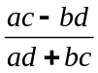，求证：x + y + z = x y z。

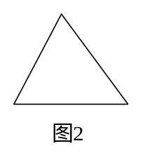
22、给定一个三角形纸片（如图2），你能否用它为原料剪拼成一个正三棱柱（正三棱柱的全面积等于原三角形面积）？说明你的方法。这里“剪拼”的意思是：依直线裁剪，边对边拼接。

23、设函数f ( x ) =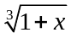– λ x，其中λ > 0。
（1）求λ的取值范围，使函数f ( x )在区间 [ 0，+ ∞ )上是单调函数；
（2）此种单调性能否扩展到整个定义域( – ∞，+ ∞ )上？
（3）求解不等式2 x –< 12。

参考答案：一、C、C、A、C、D、A、B、D、B、A；
二、11、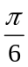，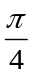，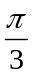；12、( ln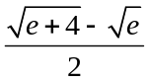，ln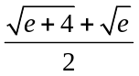)；13、arccos ( –)；14、864；
15、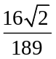a ³；16、2，2；17、x ² + y ² – 8 x – 16 y + 75 = 0；18、3，( ±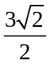，2 )；19、 ；20、2。
简解：5、cos ( α + β ) = cos ( π – γ )，即x y –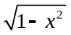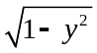= – z；
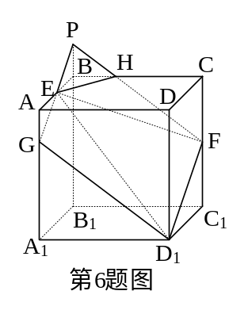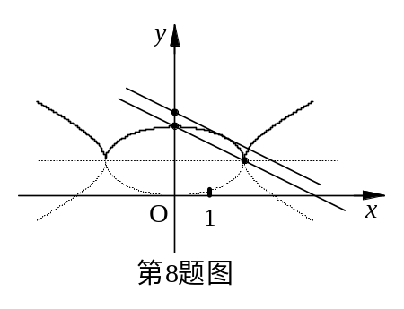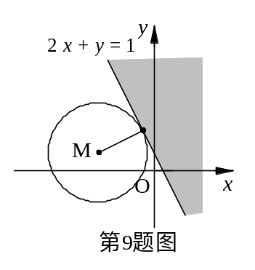
6、AG =，BH =，D₁F=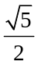，D₁G =，FH =，EG =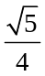，EH =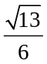；
7、a _{n} =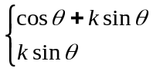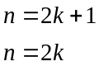；9、解：( x，y ) 满足条件在直角坐标平面内对应的图形是图中的阴影部分，又u = y ² – 2 y + x ² + 6 x，即( x + 3 ) ² + ( y – 1 ) ² = u + 10此方程表示以点M( – 3，1 )为圆心，以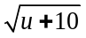为半径的圆M，所以当u + 10最大（或最小）时，u也同时达到最大（或最小），由图可以看出，当圆M与直线2 x + y = 1相切时，u + 10最小为(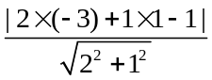) ² =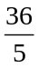，u最小为–；15、V₁ =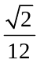a ³，q =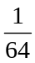；16、y ² = 4 + 2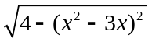；
三、21、解：x + y =+=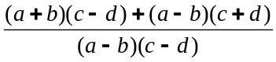=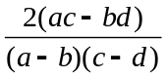，
x y – 1 =×– 1 =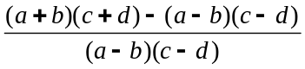=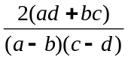，
x y z – ( x + y + z ) = ( x y – 1 ) z – ( x + y ) =×–= 0，
∴ x + y + z = x y z。
22、(略)
23、解：（1）f ' ( x ) =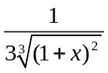– λ，由f ' ( x ) ≤ 0，得( x + 1 ) ² ≥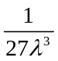，x ≤ –– 1或x ≥– 1，由– 1 ≤ 0，得λ ≥，即当λ ≥时，f ( x )在区间 [ 0，+ ∞ )上是单调递减函数；
（2）因为无论λ取何值，( – ∞，–– 1 ]∪[– 1，+ ∞ ) ⊂ ( – ∞，+ ∞ )，所以此种单调性不能扩展到整个定义域( – ∞，+ ∞ )上；
（3）令t =，则x = t ³ – 1，不等式可化为2 t ³ – t – 14 < 0，即 ( t – 2 ) ( 2 t ² + 4 t + 7 ) < 0，而2 t ² + 4 t + 7 > 0，∴ t – 2 < 0，即t < 2，∴ < 2，x < 7。

